НИТУ «МИСИС»

Кафедра инженерной кибернетики
ОТЧЕТ
по
ЛАБОРАТОРНОЙ РАБОТЕ №1
«Разработка демонстрационного прототипа программного приложения для решения специализированной задачи интеллектуальной обработки и анализа информации с использованием API современных ИИ-сервисов»
учебная дисциплина «Экспертные и рекомендательные системы»

Студент: Ванина Дарья Алексеевна, БПМ-22-ПО-1

Преподаватель: Хонер П. Д.

Оценка: отлично

Дата защиты: 29.09.2025

2025 г.

Введение
Основные цели работы:
Выработать у учащихся устойчивые умения (навыки) по организации взаимодействия на уровне программного кода между собственным программным обеспечением и функционалом существующих ИИ-сервисов нового поколения при решении некоторой конкретной типовой задачи интеллектуальной обработки и/или анализа информации.
Определить уровень качества, с которым основные современные ИИ-сервисы могут решать некоторую конкретную типовую задачу интеллектуальной обработки и/или анализа данных и выявить лучший из использованных ИИ-сервисов для конкретной задачи.

Описание решаемой задачи
Класс задач – анализ тональности различных текстов, а именно определение эмоционального спектра текста.
Входные данные: произвольный текст на английском языке.
Результат: набор эмоций (anger, joy, fear, surprise, sadness, love и др.) с вероятностями, отражающими степень выраженности каждой эмоции.

Выбранные средства для разработки
Для выполнения лабораторной работы использовались следующие программные средства и технологии:
- Язык программирования: Python 3.10
- Среда разработки: Visual Studio Code
- GUI: Qt (модуль PyQt6)
- Используемые библиотеки: request, nlpcloud, json,
- Внешние сервисы: NLP Cloud API (Sentiment Analysis), Text To Emotion API (APILayer)

NLP Cloud Sentiment & Emotion Analysis API
Назначение: определение эмоционального состояния и тональности текста.
Модель: distilbert-base-uncased-emotion
Поддерживаемые эмоции: sadness, joy, love, anger, fear, surprise.
Принцип работы:
API использует нейросетевую модель на основе DistilBERT, обученную на размеченных корпусах текстов с шестью базовыми эмоциями. Результатом работы модели является массив scored_labels, где каждая эмоция имеет оценку score — вероятность принадлежности текста данной категории.
Пример результата:

{

"scored_labels": [

{

"label": "surprise",

"score": 0.9420580863952637

},

{

"label": "fear",

"score": 0.04794665798544884

},

{

"label": "joy",

"score": 0.005160637199878693

},

{

"label": "anger",

"score": 0.0019083855440840125

},

{

"label": "sadness",

"score": 0.0014890688471496105

},

{

"label": "love",

"score": 0.0014372020959854126

}

]

}

Text To Emotion API (APILayer)
Назначение: определение эмоций по тексту.
Поддерживаемые эмоции: Happy, Angry, Surprise, Sad, Fear.
Принцип работы:
API использует внутренние NLP-алгоритмы, включающие:
- очистку текста от лишних символов,
- выделение эмоционально окрашенных слов,
- сопоставление слов с категориями эмоций,
- подсчёт их частоты и вычисление значений score (от 0.0 до 1.0).
Результатом работы является словарь в формате JSON.
Пример результата:

{

'Happy': 0.33,

'Angry': 0.0,

'Surprise': 0.67,

'Sad': 0.0,

'Fear': 0.0

}

Описание и примеры исходных данных
В качестве входных данных использовались три примера фраз с разным эмоциональным контекстом:
- He slammed the door in anger. Ожидаемая эмоция: гнев
- I am very excited about this! Ожидаемая эмоция: радость
- I am so happy and sad. Ожидаемая эмоция: радость или грусть, пример для проверки различия двух моделей на неопределенном тексте.

Результаты работы приложения
Приложение имеет графический интерфейс на PyQt6, включающий:
- окно для ввода текста,
- кнопку анализа первой модели (NLP Cloud),
- кнопку анализа второй модели (Text To Emotion),
- кнопку сравнения результатов,
- окно вывода результатов.
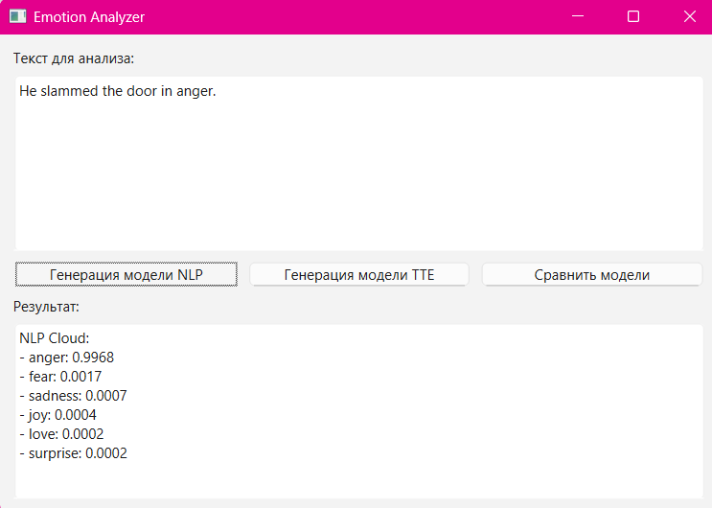
  - Рис.1. Результат работы первой модели
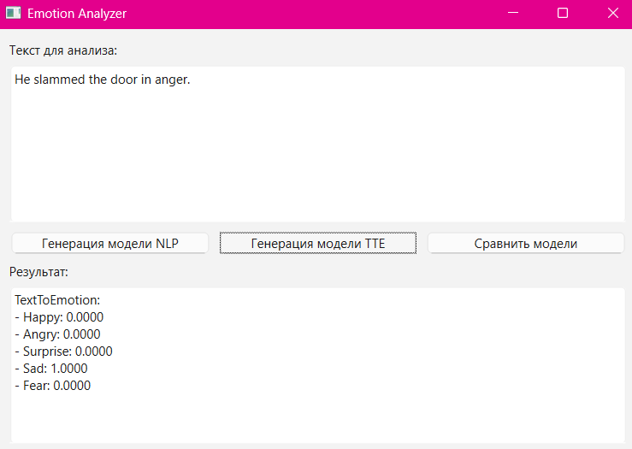
  - Рис.2. Результат работы второй модели
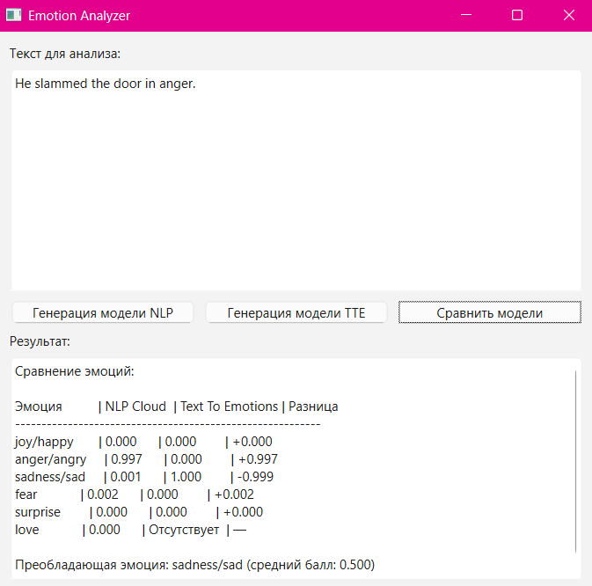
  - Рис.3. Сравнение двух моделей на примере 1.
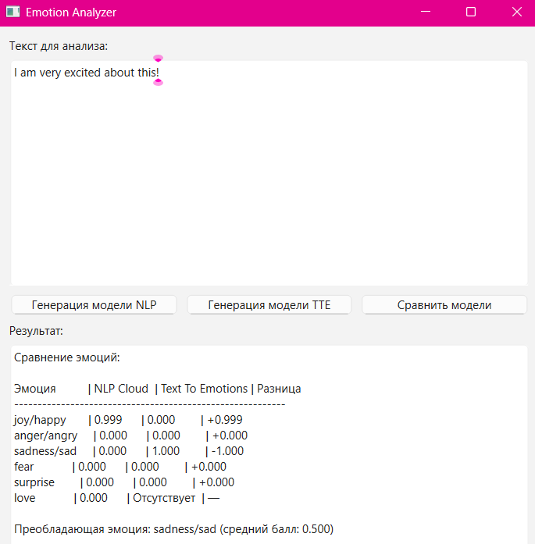
  - Рис.4. Сравнение на примере 2.
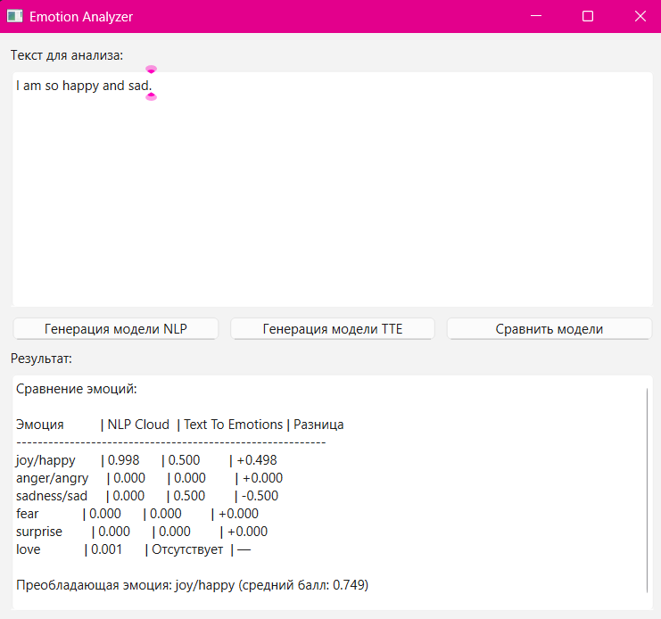
Рис.5. Сравнение на примере 3.

Выводы
Обе модели корректно выполняют анализ эмоций, однако способы интерпретации текста у них различаются.
- NLP Cloud демонстрирует способность точно выделять основную эмоцию текста, даже при слабом контексте или двусмысленности.
- Text To Emotion часто распределяет оценки по шаблону, где «sad» получает максимальное значение, даже если текст позитивный, что говорит о склонности к неправильной интерпретации нейтральных предложений.
На Рис. 3 нейросетевая модель NLP Cloud верно идентифицировала anger с вероятностью 0.997, тогда как Text To Emotion ошибочно определила доминирующей эмоцией sadness (1.000). Это указывает на более точный результат NLP Cloud и поверхностный анализ APILayer.
На Рис. 4 аналогичная ситуация — NLP Cloud корректно выделила joy, в то время как Text To Emotion ошиблась в пользу sadness. Это подтверждает, что Text To Emotion API не учитывает контекст и направление эмоции (позитивное или негативное).
На Рис. 5 обе модели уловили смешанную эмоциональную структуру, однако первая модель правильно выделила joy как преобладающую, а вторая распределила эмоции более равномерно (0.5 / 0.5). Это подтверждает, что NLP Cloud способна учитывать противоречия текста, а Text To Emotion просто суммирует эмоциональные слова без весовой коррекции.
Таким образом, NLP Cloud имеет высокую точность и интерпретируемость результатов, корректно распознаёт эмоциональный контекст и тональность, а также различает смешанные состояния. Text To Emotion удобен как простой инструмент для предварительной оценки, но его результаты менее надёжны.
- NLP Cloud подходит для анализа сложных текстов, отзывов и сообщений с контекстными оттенками.
- Text To Emotion можно использовать для базового эмоционального фильтра, где не сильно важна точность.

Список источников
- APILayer, Text To Emotion API Documentation [Электронный ресурс] – Режим доступа: https://apilayer.com/marketplace/text_to_emotion-api (дата обращения: 27.09.2025)
- NLP Cloud, Sentiment & Emotion Analysis API [Электронный ресурс] – Режим доступа: https://nlpcloud.com (дата обращения: 28.09.2025)
- Postman, инструмент для тестирования API-запросов [Электронный ресурс] – Режим доступа: https://www.postman.com/ (дата обращения: 27.09.2025)

